Afspraak 26  Weetwoord: kachel |  |  | Spellingskaarten:
Afspraak 26  Weetwoord: kachel |  |  | 71 |  | 72
Bij sommige woorden hoor je een g, maar schrijf je een ch. Onthoud welke woorden met ch geschreven worden.
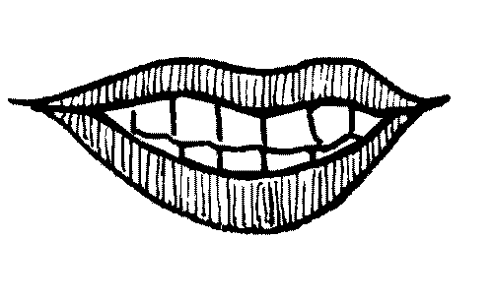

lachen!!!

